Консультация для родителей дошкольников
«Лето перед школой»
подготовила воспитатель
Трунева Т. Ю.

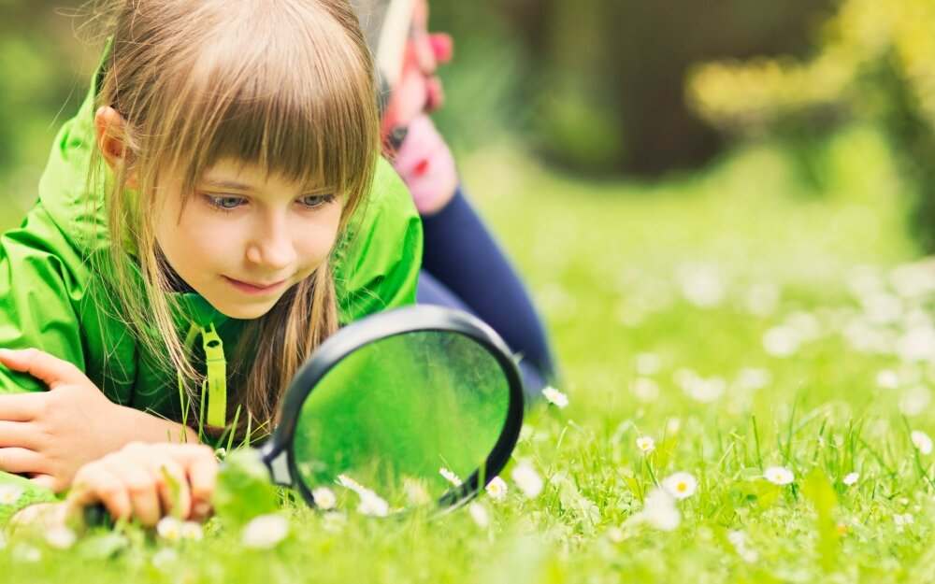

1 сентября уже не за горами, а это значит, что ваш ребенок пойдет в школу.
Это очень значимое и важное событие в жизни вашего ребенка, переход на новый серьезный и непростой жизненный этап. Жизнь ребенка меняется, на ребенка падает большая нагрузка, у него появляются новые обязанности. Поэтому следует постараться подготовить ребенка к школе, облегчить ему трудный переход к новому виду деятельности - учебной. А впереди у вас прекрасное солнечное лето.
Лето - время отдыха, укрепления здоровья, закаливания, путешествий, интересных событий. И провести лето нужно с удовольствием! Формируйте у ребенка больше позитивных ожиданий от встречи со школой, положительный настрой — залог успешной адаптации ребенка к школе. Используйте благоприятные природные факторы — солнце, воздух и воду — для укрепления организма будущего школьника.
Лето длится три месяца. Многие родители считают, что успеют за это время наверстать упущенное — научить ребенка читать, считать и т.д. Не повторяйте этих ошибок. Летом ребенок должен отдыхать! А закреплять полученные в детском саду навыки и умения гораздо интереснее и полезнее в форме игр и занимательных упражнений, которые можно проводить с ребенком на свежем воздухе.
Направьте свои усилия на развитие у него познавательных психических процессов: памяти, внимания, воображения, мышления. Вместе с ребенком можно заучивать стихотворения, загадывать друг другу загадки, придумывать нетрадиционные варианты использования знакомых предметов, поиграть в игры: «Съедобное – несъедобное», «Крокодил» и пр. Уделите также внимание психологической подготовке своего чада к школе.
Ниже приводятся в качестве примера несколько упражнений на развитие познавательных психических процессов, которые не требуют особой подготовки и специального рабочего места.

Упражнения на развитие внимания «Сосчитаете ли?»
Набираете такие предметы, которых много под руками. Это могут быть камешки, ракушки, палочки, шишки и т.д. Раскладываете их беспорядочно один за другим. Пусть они легли так: камешек, ракушка, камешек, шишка, камешек, камешек, ракушка…
Нужно узнать, сколько всего камешков, ракушек и т.д., но считать можно только следующим образом: первый камешек, первая ракушка, второй камешек, первая шишка, третий камешек, четвертый камешек, вторая ракушка…

Это упражнение развивает сосредоточенность, распределение и устойчивость внимания
Упражнение «Дрессированная муха»
Для этого упражнения используется лист бумаги, расчерченный на 16 клеток, изображение мухи или пуговка (игровая фишка), которая будет символизировать это насекомое. Но можно расчертить 16 клеток и на песке, и в качестве мухи использовать камешек или ракушку.
Поместите вашу «муху» на любую клетку игрового поля. Теперь вы будете ей приказывать, на сколько клеточек и в каком направлении нужно перемещаться. Ребенок должен представить себе мысленно эти передвижения. После того, как вы отдали мухе несколько приказаний (например, одна клеточка вверх, две вправо, одна вниз), ребенок должен показать то место, где теперь должна быть хорошо дрессированная муха. Если место указано, верно, то передвиньте муху на соответствующую клеточку.
Игра «Зеркало»
Сядьте или станьте с ребенком друг напротив друга. Один из вас совершает разные движения: поднимает руки, двигает ими в разные стороны, чешет нос. Другой – «зеркало» первого.
Для начала можно ограничиться движениями рук, но постепенно усложнить игру: строить рожицы, поворачиваться и др. Время игры ограничивается 1-2 минутами. Если «зеркало» сумело продержаться нужное время, оно получает один балл. Выигрывает набравший большее количество баллов.

Упражнения на развитие памяти «Все помню»
Играть можно всей семьей или вдвоем с ребенком. Оговаривайте тему, на которую будут говориться слова (города, растения, животные и т.п.). Затем первый игрок называет первое слово. Второй игрок должен назвать первое слово и добавить свое. Третий игрок должен повторить два предыдущих слова и назвать свое и т.д. Допустивший ошибку выбывает из игры.
Игра «Что исчезло?»
Перед ребенком раскладывают несколько предметов или картинок. Он рассматривает их, затем отворачивается. Взрослый убирает один предмет. Ребенок смотрит на оставшиеся предметы и называет, что исчезло.
Упражнение на развитие воображения «Пять точек»
На листе бумаги без всякого порядка нарисуйте пять точек. Предложите ребенку нарисовать человечка таким образом, чтобы на двух точках он стоял ногами, еще две приходились на центр ладоней, а пятая – на центр головы.
Упражнение на развитие мышления «Найди лишнее слово»
Прочитайте ребенку серию из четырех слов. Предложите определить, какое слово по смыслу является лишним. Примеры:
Старый, дряхлый, маленький, ветхий;
Храбрый, злой, смелый, отважный;
Яблоко, слива, огурец, груша;
Не забывайте также про игры и упражнения на закрепление навыков звукового анализа и синтеза.

Игра с мячом «Подружи звуки»
Взрослый бросает ребенку мяч и говорит: «Я дам тебе звуки А, П. Что у тебя будет?» Ребенок возвращает мяч, называя слог АП.
Звуки: А, П; П, А; О, П; П, О; и.т.д.
Игра «Сколько звуков в слове спряталось?»
Взрослый называет ребенку слово и просит сосчитать количество звуков в нем.
Игра «Цепочка».
Ведущий называет слово (например, автобус). Следующий участник игры определяет последний звук в слове, подбирает свое слово, начинающееся с этого звука. Остальные участники игры делают то же самое, составляя цепочку слов.
Игра «Угадай-ка».
Ребенок должен угадать, какое слово получится из первых звуков слов, которые называет ему взрослый. (Слова: корова, овощи, тапочки. Получилось слова КОТ)
Игра «Зоркий глаз»
Ребенок должен найти в окружающем пространстве предметы, названия которых начинаются на заданный звук
Игра «Дом»
Нарисуйте дом и предложите ребенку заполнить каждый этаж жильцами. На первом
этаже живут слова, в которых один слог, на втором — в два слога, на следующем –
в три, в четыре и т.д. Выигрывает тот, кто быстрее заполнит все этажи своего дома.

А самое главное, не забывайте, что за летний период будущие ученики должны качественно отдохнуть, набраться здоровья и сил, чтобы не болеть во время школьных занятий. Мама и папа должны подумать о хорошем отдыхе еще в самом начале лета, а в августе уже нужно начинать непосредственно подготовку к школе. От физического состояния ребенка зависит и то, как он будет успевать в школе, и его эмоциональное состояние. Самое главное, это настроение ребенка, а в этом ему помогут только любящие родители, необходимо всегда уделять внимание своим детям, даже если от этого страдают ваши домашние дела.

